DESKRIPSI TUGAS
Mata Kuliah |  | : | Perilaku Konsumen |  |  | Kode Mata Kuliah | : | BM62G3
Semester |  | : | 4 |  |  | SKS | : | 3
Minggu ke - |  | : | 11 |  |  | Tugas ke - | : | 1
1. | Tujuan Tugas |  |  | : | Memahami Proses Keputusan Konsumen: pencarian informasi terhadap perilaku konsumsi dari konsumen.
2. | Uraian Tugas |  |  | :
Sumber informasi apa yang menurut Anda digunakan oleh siswa di kampus Anda saat mendapatkan barang-barang yang tercantum di bawah ini? Pertimbangkan berbagai sumber yang tercantum dalam Gambar 15–4 dalam mengembangkan jawaban Anda. Apakah Anda pikir akan ada perbedaan individu? Mengapa?
a. Film
b. Restoran
c. Apartemen
d. Komputer
e. Peralatan kebugaran
f. Kontribusi amal
g. Pakaian baju
h. Smartphone

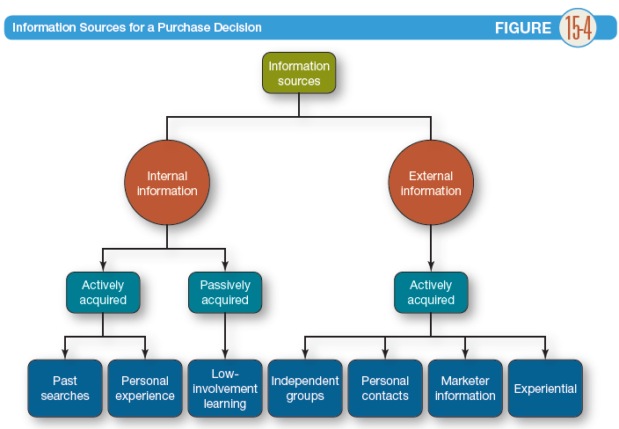
3. | Kriteria Penilaian |  |  | : | Format tugas: 5%
 |  |  |  |  | Isi, kedalaman bahasan, dan tanya jawab: 90%
 |  |  |  |  | Ketepatan waktu penyerahan: 5%

